模型测试报告模版

1.dazzle-nu/autotrain-weather-classification-3739699407

1.1 模型介绍(可从仓库内获取，简要介绍即可)
该项目是一个基于ViT的天气现象图像分类模型，由Hugging Face AutoTrain生成。模型输入为RGB图像，经图像处理器缩放至224×224后进行分类，输出11类天气现象：dew、fogsmog、frost、glaze、hail、lightning、rain、rainbow、rime、sandstorm 和 snow。模型包含85807115个参数，主要用于天气现象图片识别。

1.2 HF地址(web地址)
https://huggingface.co/dazzle-nu/autotrain-weather-classification-3739699407

2. 环境

2.1 硬件环境
项目 | 内容
DCU型号 | K100AI
CPU型号 | Hygon C86 7185 32-core Processor
加速设备 | cuda:0，单卡
显存 | 63.98 GiB
磁盘空间 | 总计 2000.00 GiB；测试时可用 1769.29 GiB

2.2 软件环境
软件 | 版本
Python | 3.10.12
PyTorch | 2.4.1
TensorFlow | 4.46.3
NumPy | 1.26.3
Datasets | 2.21.0
Hugging Face Hub | 0.36.0
Pandas | 2.2.2
Matplotlib | 3.9.2
Scikit-learn | 1.5.2
注意力实现 | eager
基于镜像flagos_earth_onecode:v1.0.0

3. 适配流程

3.1 额外依赖包
numpy==1.26.3
transformers==4.46.3
huggingface_hub==0.36.0
datasets==2.21.0
pillow==10.4.0
matplotlib==3.9.2
scikit-learn==1.5.2
pandas==2.2.2
tqdm==4.66.6

3.2 运行脚本
autotrain_weather_classification_9407_latest_complete.ipynb

3.3 运行方式
cd/root/private_data/zchtest/autotrain-weather-classification-3739699407
python autotrain_weather_classification_9407_latest_complete.ipynb

3.4 运行结果

3.4.1 模型输入与结构信息
项目 | 内容
模型来源 | dazzle-nu/autotrain-weather-classification-3739699407
模型文件 | pytorch_model.bin，327.39 MiB
配置文件 | config.json、preprocessor_config.json
模型类型 | ViTForImageClassification
模型参数量 | 85,807,115
输入尺寸 | (Batch, 3, 224, 224)
批量评估 Batch Size | 32
类别数量 | 11
注意力实现 | eager
运行设备 | cuda:0

3.4.2 测试数据
项目 | 内容
数据集 | dazzle-nu/autotrain-data-weather-classification
数据分割 | processed/valid
验证样本数 | 1378
数据文件 | dataset.arrow，134.13 MiB
字段 | image、target
标签顺序 | dew, fogsmog, frost, glaze, hail, lightning, rain, rainbow, rime, sandstorm, snow
随机种子 | 42

3.4.3 单图推理案例
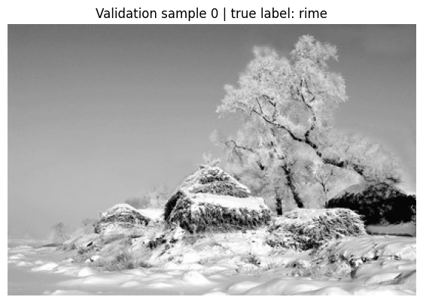
图1 验证集样本0，真实类别为rime
排名 | 预测类别 | 类别 ID | 概率
1 | rime | 8 | 97.0850%
2 | snow | 10 | 1.9255%
3 | glaze | 3 | 0.3406%
4 | fogsmog | 1 | 0.2673%
5 | frost | 2 | 0.2102%
该样本 Top-1 预测为 rime，与真实标签一致，单图推理流程通过。

3.4.4 批量评估结果
200张快速评估结果：Accuracy=0.905000，Macro F1=0.913604，Weighted F1=0.905556。完整验证集共1378张图像，按Batch Size=32分为44个批次，约15秒完成推理，平均吞吐约91.9张/秒。最终预测正确1261张，错误117张。
指标 | 本地结果 | 模型卡结果 | 绝对差值 | 判定
Accuracy | 0.915094 | 0.952000 | 0.036906 | 未通过
Macro F1 | 0.923754 | 0.957000 | 0.033246 | 未通过
Weighted F1 | 0.914670 | 0.952000 | 0.037330 | 未通过
验证样本数 | 1378 | / | / | 通过
正确样本数 | 1261 | / | / | 通过
错误样本数 | 117 | / | / | 记录
完整推理耗时 | 约 15 s | / | / | 通过
平均吞吐 | 约 91.9 images/s | / | / | 通过
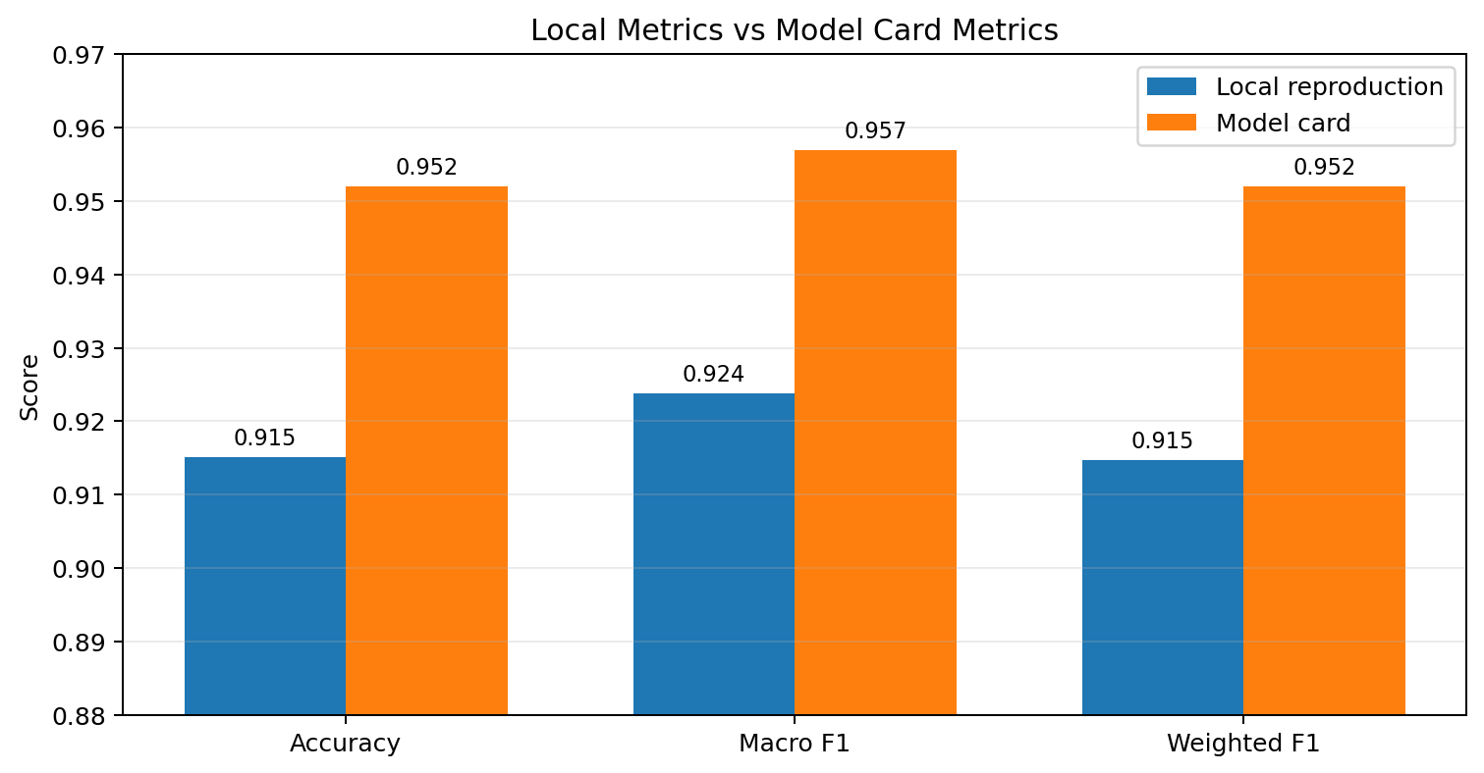
图 2 本地复现指标与模型卡公开指标对比

3.4.5 各类别性能
类别 | Precision | Recall | F1-score | Support
dew | 0.978571 | 0.978571 | 0.978571 | 140
fogsmog | 0.835052 | 0.947368 | 0.887671 | 171
frost | 0.936709 | 0.778947 | 0.850575 | 95
glaze | 0.887931 | 0.804688 | 0.844262 | 128
hail | 1.000000 | 0.991597 | 0.995781 | 119
lightning | 1.000000 | 0.986842 | 0.993377 | 76
rain | 0.969697 | 0.905660 | 0.936585 | 106
rainbow | 1.000000 | 1.000000 | 1.000000 | 47
rime | 0.885106 | 0.896552 | 0.890792 | 232
sandstorm | 0.870968 | 0.971223 | 0.918367 | 139
snow | 0.883333 | 0.848000 | 0.865306 | 125
Macro Avg | 0.931579 | 0.919041 | 0.923754 | 1378
Weighted Avg | 0.917308 | 0.915094 | 0.914670 | 1378
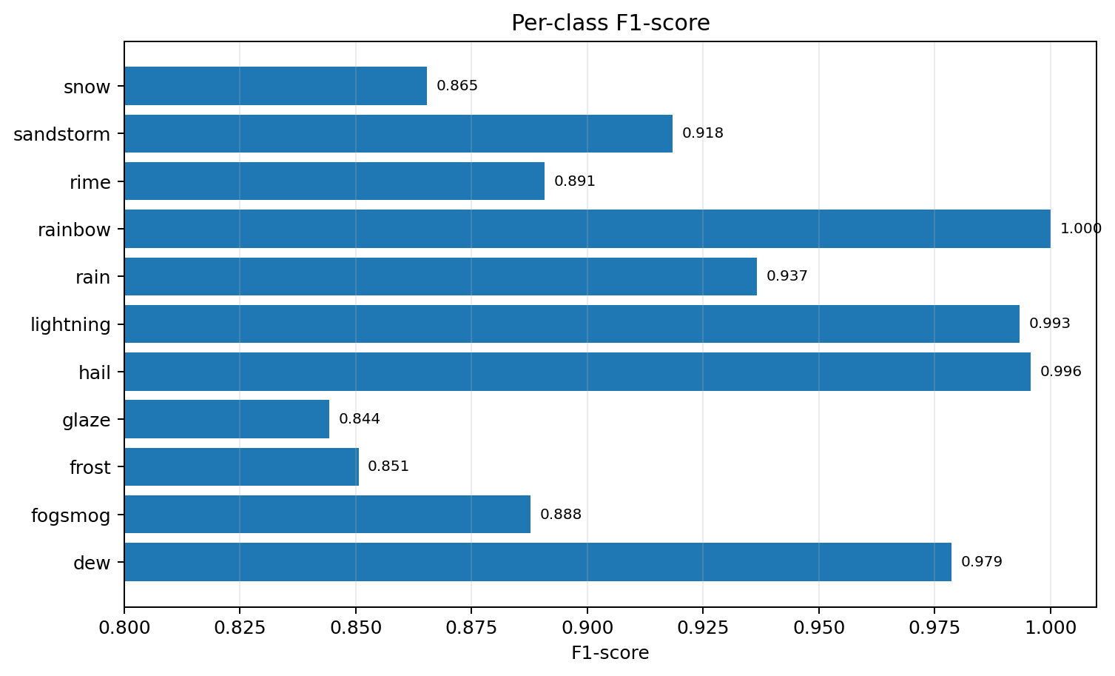
图3 各类别 F1-score

3.4.6 混淆矩阵与错误分析
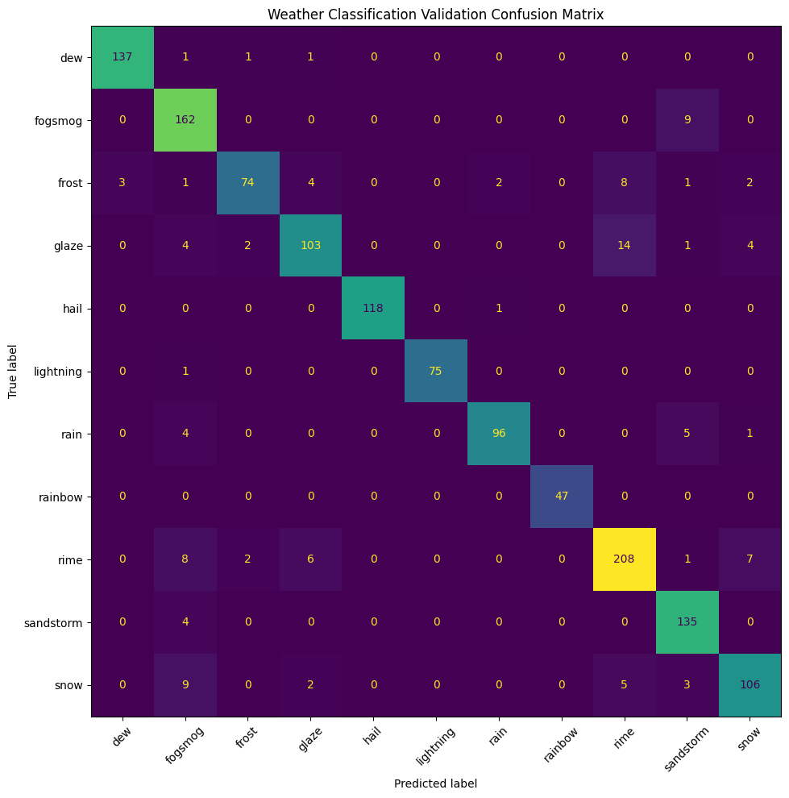
图4 1378 张公开验证图像的混淆矩阵
从混淆矩阵可见，rainbow、hail、lightning和dew的分类效果较稳定；glaze、frost、snow与rime/fogsmog之间存在更明显的视觉相似性和错分。
真实类别 | 错误预测类别 | 数量
glaze | rime | 14
snow | fogsmog | 9
fogsmog | sandstorm | 9
rime | fogsmog | 8
frost | rime | 8
rime | snow | 7
rime | glaze | 6
snow | rime | 5
rain | sandstorm | 5
sandstorm | fogsmog | 4

3.4.7 输出文件
文件 | 用途
evaluation_summary.json | 保存模型、数据集、本地指标和模型卡指标
metric_comparison.json | 保存指标差值、容差和通过状态
classification_report.csv | 保存各类别 Precision、Recall、F1 和 Support
validation_predictions.csv | 保存 1378 张图像的逐样本预测结果
confusion_matrix.png | 保存混淆矩阵图
environment.json | 保存硬件设备和软件环境版本
reproduction_status.json | 保存部署复现和指标复现状态
reproduction_report.md | 保存可直接使用的文字版复现结论
结果目录：root/private_data/zchtest1/autotrain-weather-classification-3739699407/results

3.5 性能指标汇总
指标 | 结果 | 说明
Accuracy | 0.915094 | 整体分类准确率，1261/1378 张预测正确
Macro F1 | 0.923754 | 对 11 个类别的 F1 等权平均
Weighted F1 | 0.914670 | 按各类别样本数加权的 F1
推理耗时 | 约 15 s | 1378 张图像、44 个批次、Batch Size=32
平均吞吐 | 约 91.9 images/s | 按 1378/15 估算
最高类别 F1 | 1.000000 | rainbow
较低类别 F1 | 0.844262 | glaze
模型卡指标复现 | 未通过 | 三项指标差值均大于 0.01

3.6 测试结论
dazzle-nu/autotrain-weather-classification-3739699407模型在目标平台上的部署与推理复现。模型可在 K100AI 加速设备上稳定加载，能够完成单图和全部 1378 张公开验证图像的推理，并生成完整的评估与结果文件。
本地 Accuracy、Macro F1和 Weighted F1 分别为0.915094、0.923754和0.914670，与模型卡公开指标0.952、0.957和0.952的绝对差值分别为0.036906、0.033246和 0.037330，均超过0.01容差，因此模型卡公开指标严格复现未通过。
经对默认注意力实现与eager注意力实现进行对比，两种方式的评估结果一致，可排除注意力后端差异。原模型仓库未公开完整的AutoTrain训练与评估Notebook、精确数据划分记录和原始评估环境，因此无法进一步严格还原模型卡指标对应的原始评估流程。

4. 负责人
钟楚赫

